Методическая разработка урока по физической культуре в 7 классе

**Раздел учебной программы:** Спортивные игры.

**Тема урока:** Круговая тренировка

**Задачи урока:**

**1 *.Оздоровительная:***

– Укрепление здоровья учащихся.  
– Овладение умением оценивать уровень своего физического развития и решение задач личного физического совершенствования.  
– Формирование правильной осанки.

**2. *Образовательная:***

– Развитие физических качеств (силы, выносливости, координации движений).  
– Закрепление техники выполнения броска в кольцо после ведения на 2 шага

**3. *Воспитательная:***

– Воспитание навыков и привычек дисциплинированного поведения: выдержки, внимания к словам групповода, умения работать под его руководством.

**Тип урока:**круговая тренировка

**Методы проведения:**Фронтальный, поточный, групповой, игровой.

**Инвентарь:**баскетбольные мячи, скакалки, гимнастические маты, карточки.

[**Ход урока**](https://urok.1sept.ru/articles/591581/pril0.docx)

**Станция №1**

Задачи:

1.*Оздоровительная:*

– Научиться оценивать уровень своего физического развития

2. *Образовательная:*

– Развитие физических качеств  (силы, выносливости, координации движений)

3. *Воспитательная:*

– Научиться дисциплинированному поведению: выдержке, вниманию к словам групповода, уважению к одноклассникам

|  |  |  |
| --- | --- | --- |
|  | **Броски и ловля одного или двух мячей с отскоком от стены**(смотри рис.-1) | Оценка |
| 1 |  |  |
| 2 |  |  |
| 3 |  |  |
| 4 |  |  |
| 5 |  |  |
| 6 |  |  |

Дежурный:

**Станция №2**

Задачи:

1.*Оздоровительная:*

– Научиться оценивать уровень своего физического развития

2. *Образовательная:*

– Формирование правильной осанки.

– Развитие физических качеств (координации движений)

3. *Воспитательная:*

– Научиться дисциплинированному поведению: выдержке, вниманию к словам групповода, уважению к одноклассникам.

|  |  |  |
| --- | --- | --- |
|  | **Упр-я в равновесии на гимнастической скамейке**(Соблюдать дистанцию, правильная постановка ступни, руки в стороны) (смотри рис.-2) | Оценка |
| 1 |  |  |
| 2 |  |  |
| 3 |  |  |
| 4 |  |  |
| 5 |  |  |
| 6 |  |  |

Дежурный:

**Станция №3**

Задачи:

1.*Оздоровительная:*

– Научиться оценивать уровень своего физического развития

2. *Образовательная:*

– Развитие физических качеств (силы,)

3. *Воспитательная:*

– Научиться дисциплинированному поведению: выдержке, вниманию к словам групповода, уважению к одноклассникам.

|  |  |  |
| --- | --- | --- |
|  | **Пресс (поднимание туловища, из положения лежа на полу, руки за головой)** (смотри рис.-3) | Кол-во раз |
| 1 |  |  |
| 2 |  |  |
| 3 |  |  |
| 4 |  |  |
| 5 |  |  |
| 6 |  |  |

Дежурный:

**Станция №4**

Задачи:

1.*Оздоровительная:*

– Научиться оценивать уровень своего физического развития

2. *Образовательная:*

– Развитие физических качеств (выносливости, координации движений)

3. *Воспитательная:*

– Научиться дисциплинированному поведению: выдержке, вниманию к словам групповода, уважению к одноклассникам.

|  |  |  |
| --- | --- | --- |
|  | **Ведение двух мячей на месте** (смотри рис.-4) | Оценка |
| 1 |  |  |
| 2 |  |  |
| 3 |  |  |
| 4 |  |  |
| 5 |  |  |
| 6 |  |  |

Дежурный:

**Станция №5**

Задачи: 1.*Оздоровительная:*

– Научиться оценивать уровень своего физического развития

2. *Образовательная:*

Закрепление техники выполнения броска в кольцо после ведения на 2 шага

3. *Воспитательная:*

– Научиться дисциплинированному поведению: выдержке, вниманию к словам групповода, уважению к одноклассникам.

|  |  |  |
| --- | --- | --- |
|  | **Бросок в кольцо после ведения на 2 шага**(смотри рис.5) | Кол-во раз |
| 1 |  |  |
| 2 |  |  |
| 3 |  |  |
| 4 |  |  |
| 5 |  |  |
| 6 |  |  |

Дежурный:

Рисунок-1

000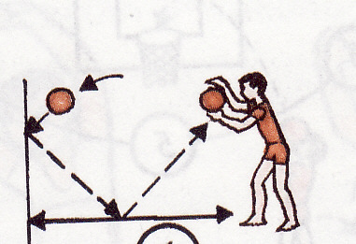

Рисунок-2

0000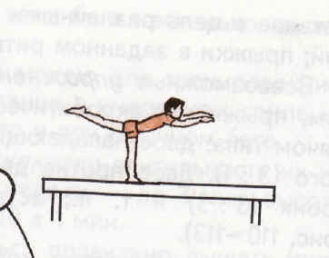

Рисунок-3

00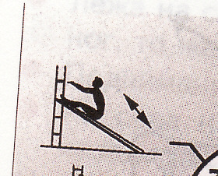

Рисунок-4

0000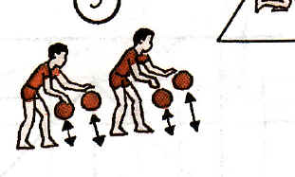

Рисунок-5

